TƯ VẤN NUÔI CON BẰNG SỮA MẸ

Mục tiêu học tập
1. Trình bày được lợi ích của sữa mẹ và của việc nuôi con bằng sữa mẹ.
2. Trình bày được những nội dung tư vấn trong việc nuôi con bằng sữa mẹ.

1. ĐẠI CƯƠNG
Nuôi con bằng sữa mẹ cung cấp sự khởi đầu tốt nhất cho cuộc đời của mỗi trẻ.
Hàng năm, 60% trong số khoảng 10 triệu ca tử vong của trẻ dưới 5 tuổi là do yếu tố suy dinh dưỡng trực tiếp hoặc gián tiếp gây nên. Hai phần ba số các ca tử vong này liên quan đến chế độ cho ăn không phù hợp, đặc biệt là trong năm đầu tiên của trẻ. Mỗi năm có khoảng hơn một triệu trẻ em chết vì ỉa chảy, nhiễm khuẩn hô hấp và các nhiễm khuẩn khác vì trẻ không được bú mẹ đầy đủ. Dưới 35% số trẻ trên toàn thế giới được cho bú mẹ hoàn toàn đến tròn 4 tháng tuổi. Trẻ thường được cho ăn dặm quá sớm hoặc quá muộn. Thêm vào đó lượng thức ăn thiếu chất dinh dưỡng hoặc không an toàn cho trẻ. Những trẻ bị suy dinh dưỡng, nếu không tử vong, thường bị ốm và chịu ảnh hưởng lâu dài bởi sự chậm phát triển cơ thể. Có rất nhiều bệnh tật có thể tránh được nếu trẻ được bú mẹ đầy đủ. Truyền thông và tư vấn tốt về nuôi con bằng sữa mẹ sẽ góp phần làm giảm bớt những nguy cơ trên.

2. NHỮNG LỢI ÍCH CỦA VIỆC NUÔI CON BẰNG SỮA MẸ
2.1. Sữa mẹ và lợi ích của việc nuôi con bằng sữa mẹ
Sữa mẹ là nguồn thức ăn tốt nhất, phù hợp nhất đối với trẻ, nuôi con bằng sữa mẹ sẽ đảm bảo cho trẻ phát triển tốt về cả thể chất lẫn tinh thần, đồng thời hạn chế được bệnh tật, nhất là các bệnh về đường tiêu hoá, hô hấp...không một loại sữa nào có thể thay thế và so sánh được:
Sữa mẹ | Lợi ích nuôi con bằng sữa mẹ
- Nhiều chất dinh dưỡng hoàn hảo (Đầy đủ, cân đối )  - Dễ hấp thu, dễ tiêu hoá, sử dụng có hiệu quả.  - Không gây dị ứng cho trẻ  - Nhiều bạch cầu, kháng thể giúp trẻ chống lại bệnh tật  - Luôn vô trùng, nhiệt độ thích hợp, không mất thời gian pha chế. | - Là cơ sở nảy nở tình cảm gắn bó mẹ con và giúp cho sự phát triển của trẻ.  - Làm cho mẹ chậm có thai lại.  - Bảo vệ sức khoẻ cho mẹ (giúp tử cung go hồi tốt, chống thiếu máu, giảm nguy cơ ung thư vú và ung thư buồng trứng)  - Trẻ bú sữa mẹ sẽ chóng lớn, phát triển đầy đủ về thể lực cũng như trí tuệ.  - Ít tốn kém.
2.2. Sữa non và những lợi ích của sữa non
Sữa non đã có từ những ngày trước khi đẻ, số lượng tuy ít nhưng cũng đủ đáp ứng cho trẻ mới sinh trong những ngày đầu tiên, phải cho trẻ bú sớm và tận dụng sữa non vì nó có nhiều ích lợi:
Đặc tính của sữa non | Những lợi ích của sữa non
- Nhiều protein, lactose, nước, muối khoáng, kháng thể (IgA)  - Tác dụng nhuận trường  - Những yếu tố phát triển | - Bảo vệ cơ thể chống nhiễm trùng và dị ứng  - Tống phân su, chống vàng da  - Giúp bộ máy tiêu hoá trưởng thành. Phòng chống dị ứng và chứng không dung nạp.  - Phòng bệnh mắt, giảm nhiễm khuẩn.

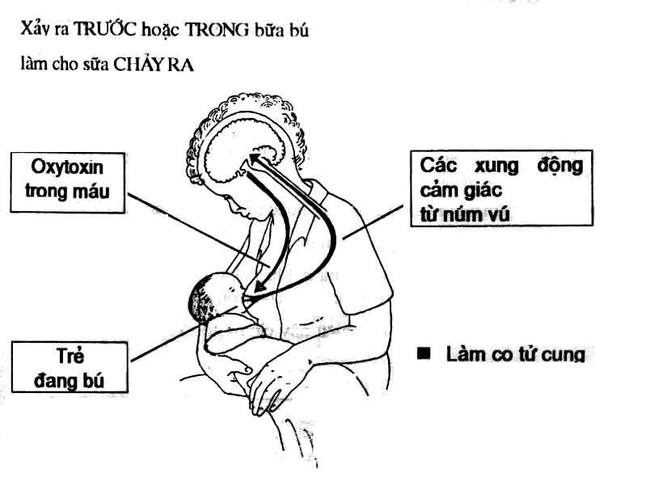
A.
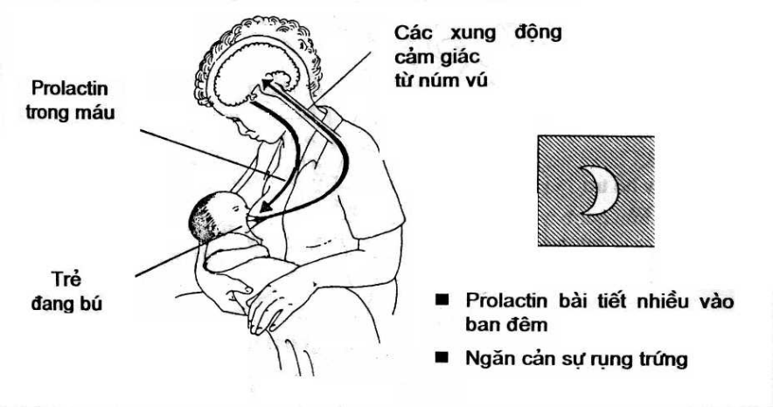
B.
Hình 1. Sinh lý tiết sữa

3. TƯ VẤN NUÔI CON BẰNG SỮA MẸ
3.1 Khi mang thai
- Giải thích lợi ích của bú mẹ.
- Hỏi kinh nghiệm của các bà mẹ nuôi con.
- Giải thích tầm quan trọng của việc chăm sóc vú và núm vú.
3.2 Ngay sau đẻ
3.2.1. Tư vấn về con nằm chung với mẹ
Cùng phòng, cùng giường để trẻ được gần mẹ, được mẹ chăm sóc đúng lúc, thời gian cho bú được lâu, tình cảm mẹ con sớm hình thành và phát triển tốt hơn.
3.2.2. Tư vấn về cho bú sớm
Trẻ được bú càng sớm càng tốt, muộn nhất không quá 30 phút đầu sau đẻ. Cho trẻ bú sớm sẽ tận dụng sớm được sữa non, động tác mút vú sẽ kích thích tuyến yên tiết oxytocin và prolactin giúp tử cung của mẹ co thắt tốt hơn, tránh được băng huyết sau đẻ. Không được vắt bỏ sữa non và không cần cho trẻ uống thêm bất cứ thứ nước gì (nước cam thảo, nước đường, nước sâm...) ngoài bú mẹ.

3.2.3. Cho trẻ bú hoàn toàn từ 4 tháng đến 6 tháng sau đẻ
Sữa mẹ là thức ăn duy nhất, không cho ăn thêm bất cứ loại sữa gì, cũng như bất cứ thức ăn nào khác kể cả nước hoa quả, nước cháo, nước cơm..., ngay cả nước cũng không cần cho uống . Cho trẻ bú theo nhu cầu, cho bú cả ngày lẫn đêm.
3.2.4. Hướng dẫn cách cho con bú:
Có thể cho trẻ bú ở các tư thế khác nhau (ngồi hoặc nằm...), nhưng cần giữ cho thân trẻ nằm thoải mái áp sát vào ngực và bụng mẹ, giữ cho đầu và thân thẳng, mặt hướng về phía vú, để miệng trẻ sát ngay núm vú. Bà mẹ cho núm vú chạm vào môi trẻ, đợi khi miệng trẻ mở rộng, chuyển nhanh núm vú vào miệng trẻ, giúp trẻ ngậm sâu tới tận quầng vú. Mút vú có hiệu quả là mút chậm, sâu, có khoảng nghỉ.

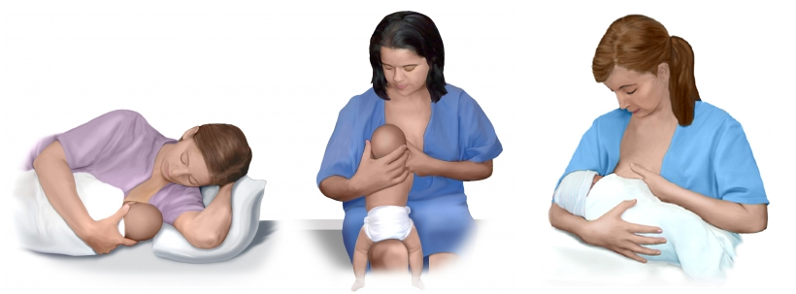
A B C

Hình 2. Tư thế khi cho con bú
A. Mẹ nằm cho con bú, B, C.Mẹ ngồi cho con bú

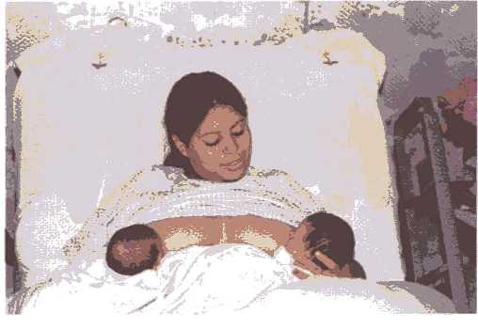
Hình 3. Tư thê cho trẻ sinh đôi bú
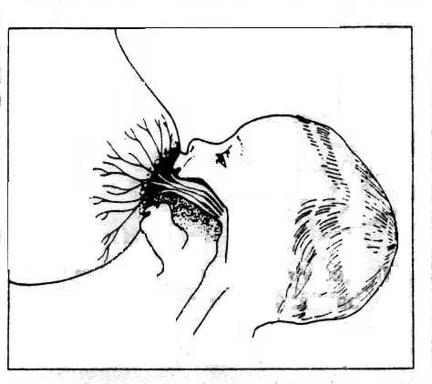
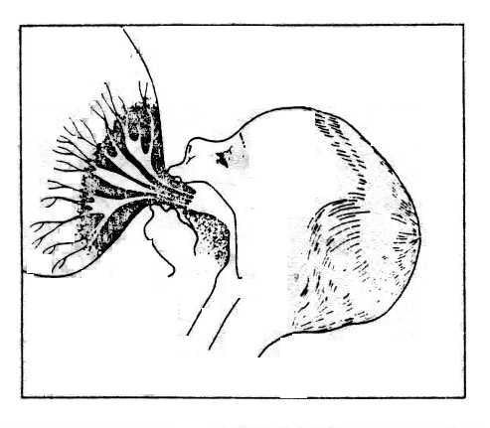

Đúng (C) Không đúng (D)
Hình 4. Cách ngậm bắt vú của trẻ khi bú mẹ

4. TƯ VẤN CHO CON BÚ TRONG MỘT SỐ TRƯỜNG HỢP ĐẶC BIỆT
4.1 Trẻ non tháng hoặc nhẹ cân
- Trẻ sinh nhẹ cân thường gặp khó khăn trong việc bú mẹ vì phản xạ bú của trẻ chưa hoàn chỉnh. Phản xạ bú của trẻ được hoàn thiện từ tuần 34-35 của thai kỳ. Cần có những hỗ trợ đặc biệt và quan tâm đến bà mẹ vào thời điểm khó khăn này.
- Giải thích cho bà mẹ:
+ Sữa mẹ là thức ăn tốt nhất cho trẻ
+ Bú mẹ càng quan trọng hơn đối với những trẻ sinh nhẹ cân
+ Có thể phải mất nhiều thời gian hơn để trẻ sinh nhẹ cân có thể bú mẹ: Lúc đầu, trẻ thường nhanh mệt và mút kém, một lần mút ngắn, thời gian nghỉ dài, thường thiu thiu ngủ khi bú.
- Bà mẹ cần giữ trẻ tiếp xúc với vú lâu hơn, để cho trẻ có thời gian nghỉ lâu hơn giữa các lần mút, bú chậm và lâu hơn. Nói cho bà mẹ yên tâm rằng khả năng bú mẹ của trẻ ngày một tốt hơn khi trẻ lớn dần lên.

- Cần phải cho trẻ bú thường xuyên:
+ Đối với trẻ có cân nặng từ 1,25 đến 2,5kg: cho bú ít nhất 8 lần/24 giờ (3 giờ một lần)
+ Đối với trẻ nặng dưới 1,25kg: cho bú 12 lần/24 giờ (2 giờ một lần)
- Nếu trẻ bú kém và không nhận đủ lượng sữa cần thiết:
+ Khuyến khích bà mẹ vắt sữa và đổ cho trẻ ăn bằng thìa.
+ Phải đảm bảo rằng bà mẹ luôn cố gắng cho trẻ bú trước khi vắt sữa. Chỉ vắt sữa khi trẻ không thể bú được.
+ Nếu cần thiết, để sữa xuống tốt, người mẹ có thể bóp để cho ra một lượng sữa nhỏ trước khi cho trẻ bú
+ Đánh giá sự phát triển của trẻ để đảm bảo rằng trẻ đang được bú đủ lượng sữa.
Nếu trẻ chậm tăng cân (15g/kg cân nặng/1 ngày trong 3 ngày): để bà mẹ vắt sữa ra hai cái cốc. Cho trẻ uống cốc sữa thứ 2 trước, đó là cốc sữa chứa nhiều chất béo. Sau đó, nếu trẻ còn tiếp tục uống được thì cho trẻ uống cốc sữa thứ nhất.
4.2 Trẻ sinh đôi
- Giúp bà mẹ an tâm là với hai bầu vú, bà mẹ có thể nuôi cả hai con.
- Có thể cho cả hai bé bú cùng một lúc hoặc một bé bú trước, một bé bú sau.
- Nếu cả hai trẻ cùng bú:
+ Đặt một gối bên dưới để đỡ tay bà mẹ (tư thế ngồi).
+ Đặt mỗi trẻ một bên dưới một cánh tay.
- Nếu một trẻ yếu hơn, cần lưu ý tạo mọi điều kiện cho trẻ này bú đủ.
- Động viên bà mẹ kiên trì. Trẻ sinh đôi thường là non tháng, thấp cân, cần nhiều thời gian mới thích nghi với việc bú mẹ.
- Giáo dục bà mẹ và gia đình về nhu cầu ăn uống trong trường hợp sinh đôi.
- Mỗi lần cho bú, thay đổi bên vú cho trẻ
- Nếu cần thiết, có thể vắt sữa cho trẻ uống

4.3. MỘT SỐ TÌNH TRẠNG CỦA VÚ CÓ THỂ GẶP KHI NUÔI CON BẰNG SỮA MẸ
4.3.1. Tụt núm vú
Đây là một tinh trạng khi gặp phải các bà mẹ thường lúng túng, núm vú bị tụt sâu vào trong khiến trẻ khó bú, thường khóc ví không mút được sữa. Cần khuyên bà mẹ tiếp tục cho con bú, giúp đứa trẻ bằng cách vắt ít sữa và kéo núm vú ra trước khi cho trẻ bú. Sau một số lần bú, sức mút của trẻ sẽ kéo được núm vú ra ngoài. Trường hợp khó khăn có thể nhờ thêm sự giúp đỡ của ống hút sữa áp lực âm, và sự giúp đỡ của người chồng
4.3.2. Đau rát ở núm vú
Núm vú rất nhạy cảm do được chi phối bởi mạng lưới thần kinh cảm giác phong phú. Khi trẻ mút vú, tạo ra một lực kéo lớn và trong một thời gian dài lên núm vú làm cho núm vú bị đau, hiện tượng đau tăng dần trong 3-4 ngày đầu, sau đó dần dần quen đi. Trong nhiều trường hợp bị nhầm là nứt đầu vú. Nguy cơ của trường hợp này là người mẹ sợ mỗi khi cho con bú, có thể dẫn tới cương tức vú và sự chế tiết sữa kém đi.
4.3.3. Vú cương tức
Có thể xảy ra ở bất cứ thời điểm nào trong giai đoạn cho con bú. Nhưng thường hay gặp nhất trong tuần đầu sau đẻ hoặc khi cai sữa:
Cần thiết hút sữa ra. Nếu sữa không được hút ra, viêm vú có thể nặng lên rồi hình thành áp xe, sự tạo sữa cũng bị giảm đi. Cho bú là cách tốt nhất để hút sữa ra. Nếu trẻ bú không được, giúp đỡ bà mẹ vắt sữa bằng tay hoặc sử dụng bơm hút sữa, chườm ấm.
Chú ý: trước khi cho trẻ bú cần đắp gạc ấm vào vú, xoa bóp vú nhẹ nhàng. Còn sau bữa bú, cần đắp gạc lạnh lên vú để làm giảm sự phù nề.
4.3.4. Ít sữa
- Cần cho con bú nhiều hơn và vắt hết sữa sau khi bú để kích thích tạo sữa.
- Người mẹ được nghỉ ngơi tốt, uống nhiều hơn, nước hoa quả và sữa, ăn đầy đủ các chất dinh dưỡng.
4.3.5. Nứt đầu vú
- Khuyến khích bà mẹ xoa một chút sữa lên núm vú sau mỗi lần cho bú vì sữa có đặc tính kháng viêm và kháng khuẩn
- Để hở vú tiếp xúc với không khí, nếu có thể được tiếp xúc với ánh nắng mặt trời. Bôi lanolin lên núm vú sau mỗi lần cho bú
4.3.6 Nhiễm nấm (tưa do nấm)
Khuyến khích bà mẹ cho bú cả hai bên cho dù vẫn bị đau bởi vì với cách này sẽ giúp phục hồi nhanh hơn.
4.3.7. Tắc ống dẫn sữa và viêm vú
- Cho con bú thường xuyên, xoa bóp vú nhẹ nhàng trong khi cho con bú, đắp gạc ấm lên vú giữa các bữa bú, nếu việc cho con bú khó khăn thì vắt sữa ra cho trẻ uống bằng thìa. - Cần tiếp tục cho trẻ bú mẹ trong khi điều trị tắc ống dẫn sữa hoặc viêm vú. Nếu có nhiễm trùng thì đứa trẻ vẫn an toàn bởi đặc tính kháng khuẩn của sữa mẹ.

